Концерт ко Дню Победы
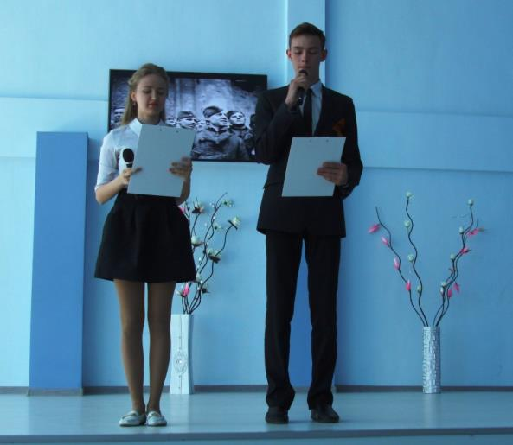
4 мая в нашей школе состоялся праздничный концерт, посвященный Дню Победы. В нем приняли участие учащиеся с 1-го по 10-й класс. Была сценка о начале войны. Дети читали отрывки из произведений советских писателей о послевоенном детстве. И, конечно же, было много песен: «Синий платочек», «Весна 45-го года», «И все о той весне», «Журавли» и много-много других. На концерте присутствовали гости: ветераны – труженики тыла, а также ветераны педагогического труда.

Ведущие концерта

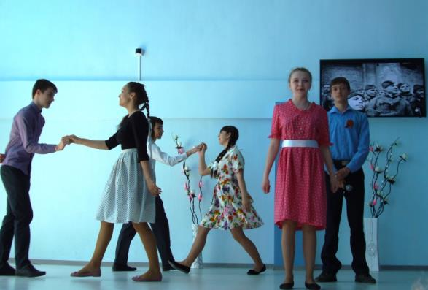

Сценка

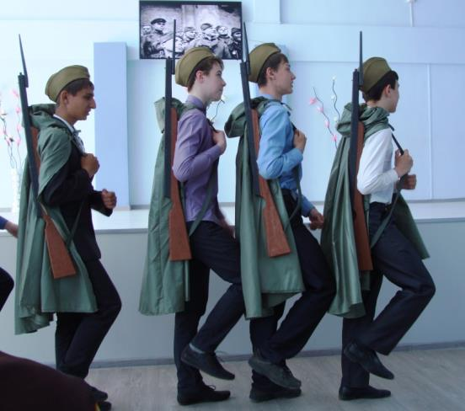

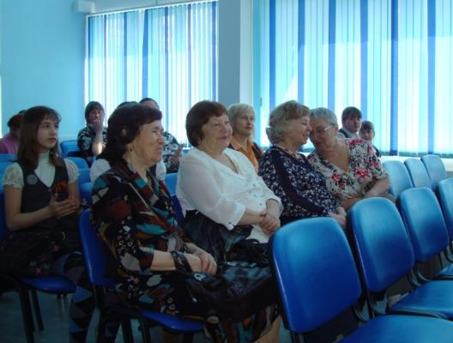

Ветераны-педагоги

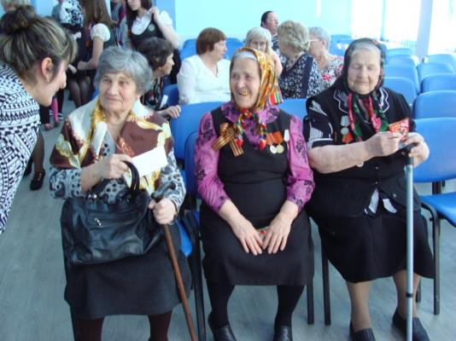

Труженики тыла – те, кто жил в те военные времена
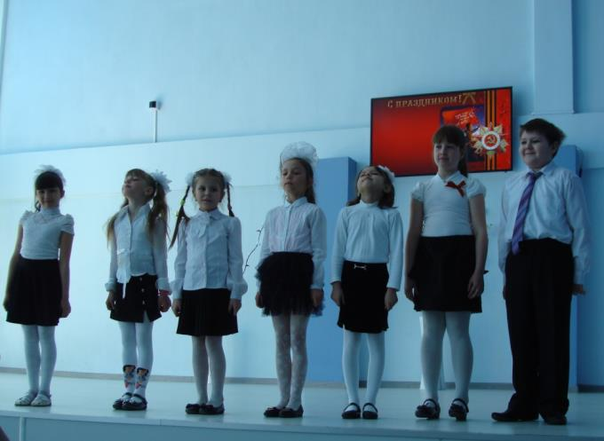

Хор начальной школы

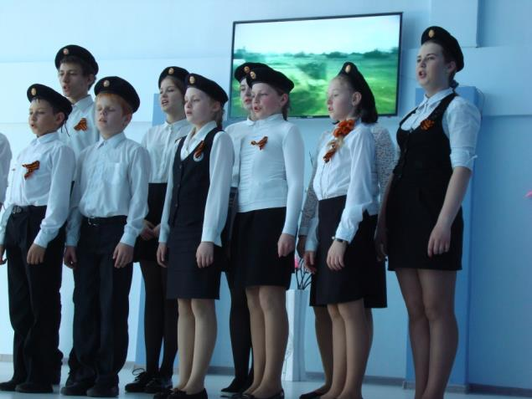

Хор учеников 5-9 классов

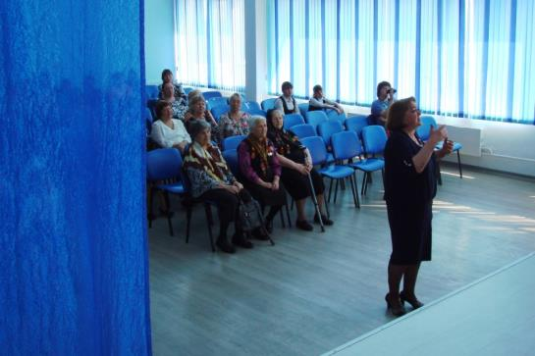

Руководитель школьного хора Лариса Витальевна Мечева

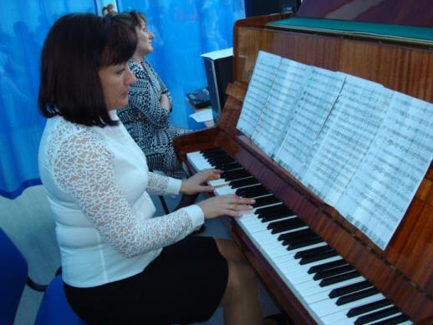

Аккомпаниатор

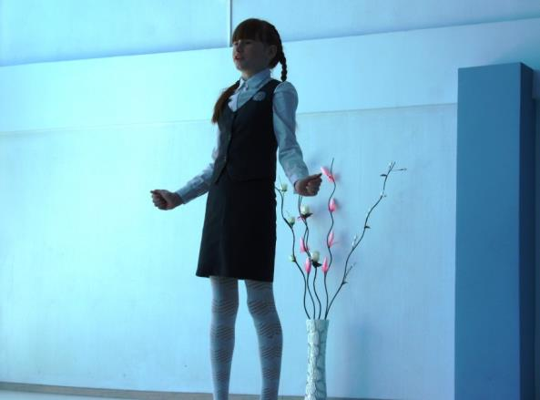

Юный чтец

Поет солистка Софина Алена
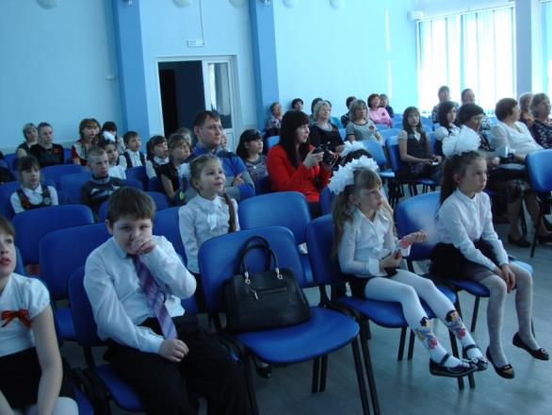

Зрители

